7 Luglio 2011
Prova scritta esonero Fisica generale per Ing. Elettrica – Meccanica (corso B)

N.1 Un conduttore sferico cavo, di raggio interno R₂ = 8 cm e raggio esterno R₃ = 10cm , contiene una sfera conduttrice, ad esso concentrica, di raggio R₁=5 cm, carica con una quantità q = 10⁻⁹C. Detta r la distanza dal centro del sistema, calcolare campo e potenziale per r variabile da zero all’infinito. Dare una rappresentazione grafica delle funzioni E(r) e V(r).

N.2 Un protone (m=1.67 10⁻²⁷ kg e q = 1.6 10⁻¹⁹C) entra con una velocità v = 10⁷ m/s in un campo magnetico uniforme B = 0.3 T, in direzione normale ad esso. Calcolare il raggio della sua orbita e il tempo necessario affinché descriva una semicirconferenza.

N.3 Una spira avente la forma di un triangolo equilatero di lato a, percorsa da una corrente i (che circola in senso antiorario), è immersa in un campo magnetico uniforme B. Calcolare le forze che agiscono sui singoli late ed il momento cui è sottoposta la spira, nel caso in cui B sia orizzontale e parallelo al piano della spira (fig1) e nel caso in cui B sia normale al piano della stessa.

N.4. Una sbarra conduttrice, lunga L e lanciata con velocità iniziale v₀, striscia senza attrito lungo due guide conduttrici, connesse ad una estremità, come in fig2. Il sistema si trova in presenza di un campo magnetico B uniforme, normale al piano delle due guide. Sia R la resistenza del circuito costituito dalle guide e dalla sbarra e sia m la massa della sbarra conduttrice. Calcolare: 1) la forza magnetica che agisce sulla sbarra in modulo direzione e verso; 2) trovare la legge con cui la velocità varia nel tempo; 3) dimostrare che l’energia termica totale dissipata nel circuito è uguale all’energia cinetica iniziale della sbarra.

Fig 1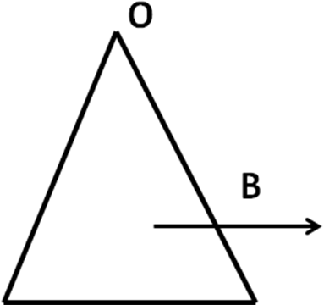 Fig 2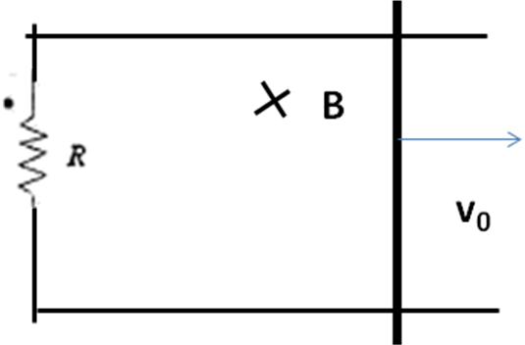
7 Luglio 2011
Prova scritta esame Fisica generale per Ing. Elettrica – Meccanica (corso B)

N.1 Il coefficiente di attrito dinamico tra il corpo M di massa 3 kg e la superficie è di 0.4 (fig.1) Se le masse partono da ferme, determinare la velocità della massa m = 5 kg, quando è scesa di un tratto 1.5 m.

N.2 Un’ asta omogenea di massa M = 1 kg e lunghezza l = 1m è ferma su un piano orizzontale liscio ed è vincolata nell’estremo A. Nell’altro estremo B viene sparato perpendicolarmente all’asta un proiettile di massa m con velocità v = 30 m/s; sapendo che il proiettile si conficca nell’asta e che il momento delle forze di attrito in A è M_{A} = 5 Nm, calcolare quale massa deve avere il proiettile per far compiere all’asta 10 giri completi.

N.3 Un conduttore sferico cavo, di raggio interno R₂ = 8cm e raggio esterno R₃ = 10cm , contiene una sfera conduttrice, ad esso concentrica, di raggio R₁=5cm, carica con una quantità q = 10⁻⁹C. Detta r la distanza dal centro del sistema, calcolare campo e potenziale per r variabile da zero all’infinito. Dare una rappresentazione grafica delle funzioni E(r) e V(r).

N.4. Una sbarra conduttrice, lunga L e lanciata con velocità iniziale v₀, striscia senza attrito lungo due guide conduttrici, connesse ad una estremità, come in fig. Il sistema si trova in presenza di un campo magnetico B uniforme, normale al piano delle due guide. Sia R la resistenza del circuito costituito dalle guide e dalla sbarra e sia m la massa della sbarra conduttrice. Calcolare: 1) la forza magnetica che agisce sulla sbarra in modulo direzione e verso; 2) trovare la legge con cui la velocità varia nel tempo; 3) dimostrare che l’energia termica totale dissipata nel circuito è uguale all’energia cinetica iniziale della sbarra.

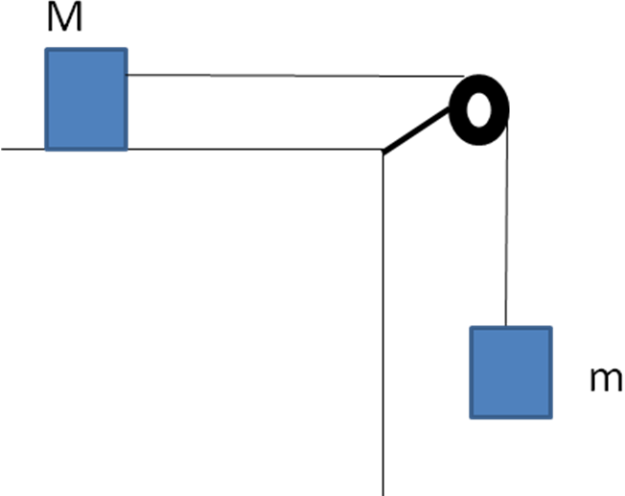FIG 1 FIG2
7 Luglio 2011
Prova scritta esame Fisica A per Ing. Elettrica

N.1 In un campo da baseball il battitore lancia la palla con la mazza da una altezza h = 1.4 m rispetto al terreno ed in una direzione che forma un angolo di 52° rispetto all’orizzontale. La palla atterra su un terrapieno, in un punto di coordinate [111 m, 5,5m]. Trascurando la resistenza dell’aria, si calcoli la velocità di battuta e l’instante in cui la palla atterra.

N.2 Il coefficiente di attrito dinamico tra il corpo M di massa 3 kg e la superficie è di 0.4 (fig.2) Se le masse partono da ferme, determinare la velocità della massa m = 5 kg, quando è scesa di un tratto 1.5 m.

N.3 Un’ asta omogenea di massa M = 1 kg e lunghezza l = 1m è ferma su un piano orizzontale liscio ed è vincolata nell’estremo A. Nell’altro estremo B viene sparato perpendicolarmente all’asta un proiettile di massa m con velocità v = 30 m/s; sapendo che il proiettile si conficca nell’asta e che il momento delle forze di attrito in A è M_{A} = 5 Nm, calcolare quale massa deve avere il proiettile per far compiere all’asta 10 giri completi.

Fig1
7 Luglio 2011
Prova scritta esame Fisica B per Ing. Elettrica

N.1 Un conduttore sferico cavo, di raggio interno R₂ = 8cm e raggio esterno R₃ = 10cm , contiene una sfera conduttrice, ad esso concentrica, di raggio R₁=5cm, carica con una quantità q = 10⁻⁹C. Detta r la distanza dal centro del sistema, calcolare campo e potenziale per r variabile da zero all’infinito. Dare una rappresentazione grafica delle funzioni E(r) e V(r).

N.2 3 Una spira avente la forma di un triangolo equilatero di lato a, percorsa da una corrente i (che circola in senso antiorario), è immersa in un campo magnetico uniforme B. Calcolare le forze che agiscono sui singoli late ed il momento cui è sottoposta la spira, nel caso in cui B sia orizzontale e parallelo al piano della spira (fig1) e nel caso in cui B sia normale al piano della stessa.

N.3. Una sbarra conduttrice, lunga L e lanciata con velocità iniziale v₀, striscia senza attrito lungo due guide conduttrici, connesse ad una estremità, come in fig. Il sistema si trova in presenza di un campo magnetico B uniforme, normale al piano delle due guide. Sia R la resistenza del circuito costituito dalle guide e dalla sbarra e sia m la massa della sbarra conduttrice. Calcolare: 1) la forza magnetica che agisce sulla sbarra in modulo direzione e verso; 2) trovare la legge con cui la velocità varia nel tempo; 3) dimostrare che l’energia termica totale dissipata nel circuito è uguale all’energia cinetica iniziale della sbarra.

FIG1 FIG2

